教务处举办08级新生“学习学生管理规定知识竞赛”颁奖大会
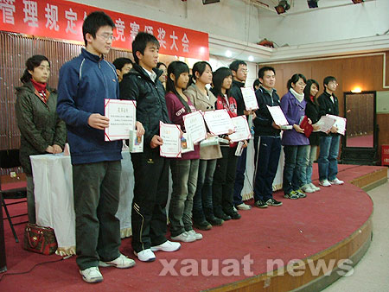

11月25日下午，由教务处举办的我校08级新生学习管理规定知识竞赛颁奖大会在校团委四楼多功能厅举行。校教务处处长刘晓君、校学生处副处长卜长安、教务处副处姚继涛、庞丽娟等出席了颁奖大会。全校各院（系）08级辅导员、班主任、学生干部及学生代表参加了大会。

为了使2008级新生从一进入大学就能够及早了解熟知做一名合格大学生的基本规范和要求，促使其不断提高自身素质、全面塑造自我，同时便于新生在校学习过程中自觉遵守学校各项教学管理规章制度，明确学习目的，正确把握努力方向，立志向更高目标攀登，我校于今年9月18日在全校新生中开展了“新生学习教学管理规定知识竞赛活动”。本次竞赛题目涵盖内容多，从学生学籍管理、成绩管理、学位管理、考试管理、选课管理到免试研究生推荐选拔、本硕连读学生管理、转专业、学生注册等涉及到学生在校期间学习和生活的各个方面。来自我校13个院（系），参赛学生为2100多名08级新生参加了此次竞赛活动。经过为期近一个月的学习、考试、评审、选拔，在全校师生的共同努力下，竞赛活动取得了圆满成功。

会上，教务处副处长庞丽娟首先介绍了本次竞赛活动的开展情况。姚继涛副处长宣读了获奖院（系）及学生名单。其中，信控学院、建筑学院和环境与市政工程学院获得优秀组织奖；高歌等10名同学获一等奖；另有20名同学获二等奖、40名同学获三等奖。获奖代表、信控学院08级辅导员宋阳老师，获奖学生代表、管理学院高歌同学和环境学院的张娜娜同学分别发表了获奖感言。

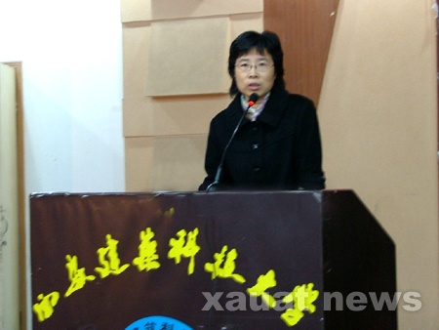

教务处处长刘晓君教授对活动作总结讲话

校教务处处长刘晓君教授对本次竞赛活动作了总结讲话。她指出，大学作为高等教育的职能是人才培养、科学研究和服务社会。同学们从入校的那一天起，就已开始了人生新的征程，并肩负着重大的历史使命。深入学习领会学生管理规定中以人为本、依法治校、加强过程管理的基本思想是广大学生顺利完成学业的根本保证。因此她希望，全体08级新生能够高度重视各项规章制度其精神实质，“立志以高，学习以恒，做事以敬，为人以诚”，将远大的人生目标和今后的学习过程紧密地结合起来，刻苦学习，全面提高自身的综合素质，为早日成为 “集品德、能力、专长为一体，德、智、体、美全面发展”的高级专门人才而努力奋斗

